# 产品测试方案（成品测试）

## IS6001-动作感知魔方（V1.0）

|  |  |  |  |  |  |
| --- | --- | --- | --- | --- | --- |
| **版本号** | **修改原因／内容** | **测试内容** | **修改人** | **审核／**  **批准人** | **修改时间** |
| V1.0 | 首版 | 信号强度、Si4432无线模块、EEPROM、马达、电源自锁开关、充电接口、MPU6050、SW-18010P | 周雁 |  | 2016.01.08 |
|  |  |  |  |  |  |
|  |  |  |  |  |  |
|  |  |  |  |  |  |
|  |  |  |  |  |  |
|  |  |  |  |  |  |
|  |  |  |  |  |  |

### 一、 功能测试项

1）信号强度

2）Si4432无线模块

3）马达

4）EEPROM

5）电源开关

5）充电接口

6）MPU6050

7）SW-18010P

8）电池充电及功耗测试

### 二、测试方法及流程

|  |  |  |
| --- | --- | --- |
| 项目 | 步骤 | 判定结果 |
| 测试工具准备 | 魔方成品（密封外壳或未密封外壳的）；  2.5*0.7 针孔电源线（用于测试充电接口）；  复位细针（用于测试电源开关）；  测试软件ProTools一个；  监听主机一个，连接好电脑； | 准备齐全并确保配件没有问题 |
| 信号强度 | 依照现有条件和方法进行测试 |  |
| 433无线模块 |  | 若之前的信号强度测试有地址上报  说明433模块正常 |
| 电源开关 | 第一步、先用复位细针确保电源开关在弹起状态（设备通电状态），然后用力翻动魔方至任意一个面，观察震动提示；  第二步、继续逐个翻动各个面，观察震动提示；  第三步、用复位细针断开电源开关，观察震动提示； | 1、若第一步操作有震动提示，说明SW-18010P、马达正常，继续第二步，否则产品不合格，终止测试；  2、若依次翻动6个面均有震动提示说明MPU6050正常，继续第三步测试，否则产品不合格，终止测试；  3、操作第三步后，首次用力翻动魔方，后续翻动魔方，魔方均没有震动提示，说明开关正常；否则产品不合格，终止测试； |
| SW-18010P |
| MPU6050 |
| 马达 |
| EEPROM | 使用测试工具上的EEPROM测试功能测试； | 若测试返回成功说明EEPROM读写没有问题，否则不正常； |
| 充电接口 | 先将魔方唤醒（用力翻动魔方至某一面），然后用针孔电源线连接魔方和充电器 | 若插上充电线后魔方能正常震动一下（不同于正常使用过程中的震动反馈提示），说明电源接口充电连接没有问题，否则在保证充电器没有问题的前提下就是充电接口不合格； |
| 电池充电及低功耗测试 | 按照制作好的测试工具连接好根据电流表的电流值判断魔方功耗和充电功能是否正常； | 详见下面的测试说明 |
| 以上各项均正常，说明设备合格，通过测试。 | | |
| 注意事项 | 1. 依照步骤进行测试，有一项不合格不再继续测试。 2. 测试时要配戴防静电手套。 3. 要保持板子清洁，污渍用洗板水洗掉。 4. 此作业指导书，仅为一般测试步骤和标准，特殊要求另文约定。 5. 若魔方唤醒后，发现魔方正常操作时反应很不灵敏，视为不良，请仔细检查硬件； | |

**EEPROM测试说明：**

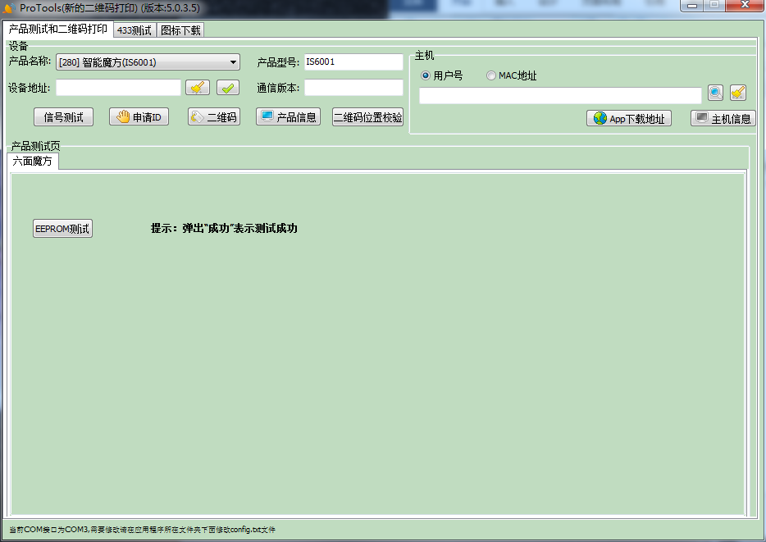

产品名称选择[280]智能魔方（IS6001）->魔方重新上电->看到上报地址后，点击EEPROM测试按钮->弹出测试成功的对话框（如下图对话框）表示测试成功（如果一次没有响应，请点击一次，重复次数不超过5次）注意：测试过程中，必须保证魔方没有休眠！！！

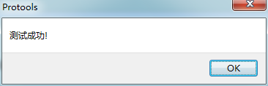

**电池充电及低功耗测试**

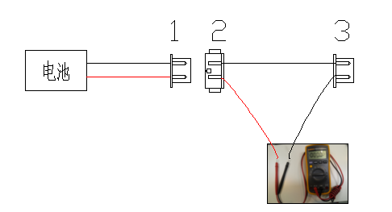

1. 、制作如图所示的测试工具环境，电池的PIN-2插头1直接连接到测试工具的PIN-2插座上，PIN-2头的3端直接连接到魔方的电池插座上，并将万用表（电流档）串联在2、3之间；
2. 、在魔方在正常工作时，马达没有震动时，万用表调至电流档的毫安档（mA）位，电流范围应该在小于40mA(典型值34.36mA)；
3. 、在魔方在正常工作时，马达震动时，万用表调至电流档的毫安档（mA）位，电流范围应该在小于45mA（典型值39.86mA）；
4. 、在魔方在休眠时，万用表调至电流档的微安（µA）档位，电流范围应该在小于10µA（典型值5µA）；
5. 、说明②③④工作电流任何一个没有在其规定的范围内，视为不良品，请及时反馈研发；